Методическая разработка родительского собрания

по теме «Давайте познакомимся»



**Пояснительная записка**

Родительское собрание на протяжении многих лет остаётся одной из наиболее распространённых форм работы с родителями. Главной задачей собрания является повышение компетентности и активности родителей в формировании личности ребёнка.

Особенно важным остаётся проведение первого родительского собрания в 1 – ом классе. Оно сыграет большую роль в воспитании подрастающего поколения, сплочению родительского коллектива. Первые собрания посвящены знакомству родителей с учителем, друг с другом. Помощь учителю оказывает школьный психолог, который вместе с учителем знакомит родителей с результатами диагностического обследования детей.

Родительское собрание условно можно разделить на три части – вступительную, основную и заключительную.

**Вступительная часть.** При входе родителей в класс, учитель встречает их и предлагает занять удобные для них места. Классный руководитель ведёт первое собрание сам. Сообщение учителя о повестке дня, его целях и задачах должно быть непродолжительным. Важно, чтобы родители в первые минуты собрания были уже заинтересованы и готовы к активному участию в нём.

**Основная часть.** Этот период связан с реализацией главных идей собрания. Здесь излагается важная информация, происходит коллективное её обсуждение. Важно, чтобы на собрании царила атмосфера заинтересованности, доброжелательности, доверия. Нельзя допускать публичное осуждение родителей, мелких упрёков. Лучше обратить внимание родителей на различные недостатки детей письменно в индивидуальных дневниках. Тем самым – не отпугивать в будущем родителей от посещения родительских собраний.

**Заключительная часть.** Эта часть включает в себя принятие решений и анализ происшедшего собрания. Очень хорошо при этом, если собрание завершается «минутами благодарности». Каждому родителю найдётся за что-то сказать «спасибо».

**Цели:**

1) знакомство родителей и классного руководителя;

познакомить родителей с особенностями развития детей, убедить в

необходимости взаимодействия родителей, ученика и учителя;

2) содействовать сплочению родительского коллектива;

3)создание эмоционального настроя на совместную работу, атмосферы

взаимного доверия;

4) избрать родительский комитет класса.

**Участники:**

родители, классный руководитель, школьный психолог

**Оформление, оборудование:**

1. Доска оформлена рисунками учащихся на тему «Моя семья»

(без подписей).

2. Индивидуальные дневники для каждого родителя.

3. Стулья для участников собрания поставлены в центре кабинета.

4. У стены стоят столы, на которых лежат небольшие чистые листочки для

визиток, фломастеры и булавки.

**Ход собрания**

В кабинете звучит тихая музыка. Родители проходят в кабинет и рассаживаются на стулья.

1. Вступительное слово классного руководителя:

- Добрый вечер, дорогие родители! Я благодарю вас за то, что вы нашли время и пришли на наше собрание. Мы его проведём в виде совместной беседы. Хотелось бы, чтобы сегодня высказались все. А для начала давайте познакомимся. Подойдите к столикам и сделайте себе визитку, в которой вы хотели бы отразить то, какое обращение к себе вы хотели бы слышать в течение вечера, и информацию, которую вы считаете необходимым о себе указать (сообщить).

2. Работа родителей над визитками. Сделав её, прикрепляют к одежде и садятся вновь в круг.

3. Родители в соответствии своим визиткам, рассказывают немного о себе, о тех проблемах, которые их волнуют.

4. Классный руководитель:

Наличие проблем неизбежно, особенно когда люди размышляют о жизни и людях, которые живут рядом. Кроме того, увидеть проблему – значит сделать первый шаг к её решению. Проблемы всегда легче решать вместе, поэтому давайте продолжим наше знакомство, а для этого поиграем.

***Игра знакомств***

- Встаньте, пожалуйста, те, кто родился зимой. Спасибо, присядьте. Встаньте те, кто родился весной (летом, осенью). Встаньте те, у кого есть сын, дочь.

Сядьте, пожалуйста. Встаньте те, кто имеет сестёр (братьев, мать, отца). Посмотрите, какие мы все разные. Вот такие же разные и ваши дети.

6. Классный руководитель.

Девочки и мальчики – это два совершенно разных мира

***Советы для взрослых***

- Не забывайте, что девочки и мальчики по-разному видят, слышат, осязают, по-разному воспринимают пространство и ориентируются в нём, а главное – по-разному осмысливают всё, с чем сталкиваются в этом мире. И уж, конечно, не так, как мы – взрослые.

- Не переусердствуйте, требуя от мальчиков аккуратности и тщательности выполнения вашего задания.

- Старайтесь, давая задания мальчикам как в детском саду, в школе, так и в быту, включать в них момент поиска, требующий сообразительности. Не надо заранее показывать и рассказывать, что и как делать. Следует подтолкнуть ребёнка к тому, чтобы он сам открыл принцип решения, пусть даже наделав ошибок.

- Никогда не ругайте ребёнка обидными словами за неспособность что-то понять или сделать, глядя на него при этом с высоты своего авторитета. Это сейчас он знает и умеет хуже вас. Придёт время, и по крайней мере в каких-то областях он будет знать и уметь гораздо больше.

- Прежде чем отругать ребёнка за неумение, попытайтесь понять природу трудностей.

- Если вам надо отругать девочку, не спешите высказывать своё отношение к ней – бурная эмоциональная реакция помешает ей понять, за что её ругают. Сначала разберитесь, в чём её ошибка.

- Ругая мальчика, изложите кратко и точно, чем вы недовольны, так как он не может долго удерживать эмоциональное напряжение. Его мозг как бы отключит слуховой канал, и ребёнок перестанет вас слушать и слышать.

- Не уличайте в неумении, а помогайте найти пути решения проблемы.

- Не сравнивайте ребёнка с другими, хвалите его за успехи и достижения.

- При первых неудачах не нервничайте сами и не нервируйте ребёнка. Пытайтесь отыскать объективные причины трудностей и смотреть в будущее с оптимизмом.

- Имейте в виду, что взрослый, который ругает ребёнка за то, что он чего-то не знает или не умеет, подобен врачу, который ругает больного за то, что тот болен.

- Помните, для ребёнка чего-то не уметь, чего-то не знать – это нормальное

положение вещей. На то он и ребёнок! Этим нельзя попрекать. Стыдно самодовольно демонстрировать перед ребёнком своё превосходство над ним в знаниях.

- Запомните: маленькие дети не бывают ленивыми. «Леность» ребёнка – сигнал неблагополучия в вашей педагогической деятельности, в избранной вами методике работы с ними.

- Никогда не забывайте, что мы ещё очень мало знаем о том, как несмышленое дитя превращается во взрослого человека. Есть множество тайн в развитии мозга и психики, которые пока не доступны нашему пониманию. Поэтому главной своей заповедью сделайте – «не навреди»!

7. **Выступление психолога.**

Готовность к учению у детей проявляется в возросшем уровне умений рассуждать, обобщать, проводить сравнения. Однако всё это требует развития. Кто может помочь? Несомненно, родители и учитель во взаимодействии. Недостаточное развитие логики, анализа и обобщения мышления у детей позволяет им, с одной стороны, быстро всё схватывать, «брать всё на веру», запоминать. Но так же быстро забывать, освобождаться от этой информации, которая не подкреплена, не вызвала у них особой заинтересованности.

Мир ребёнка необычайно интересен, он смотрит на всё широко открытыми глазами, сам он ещё не умеет выбирать, что ему нужно. Задача взрослых – выбрать и дать ребёнку то, что доступно возрасту, дать такие знания, которые, развивая, не превышали бы его возможностей.

Существует особое понятие «школьная зрелость». Детям «школьно незрелым» труднее даётся учебная программа, они, как правило, составляют группу слабых учеников. Чем вызвана «школьная незрелость»? Причин может быть много. Здесь и трудные роды, и родовая травма, и развитие в первые годы жизни, и наследственность родителей. И условия в семье (бытовые, моральный климат и т. д.) и, конечно, здоровье ребёнка. Иногда отставание влечёт за собой различные психические задержки. В то же время при благополучном физическом развитии возможен низкий уровень интеллекта ребёнка, если его психическая жизнь не интересовала родителей раньше.

Не стоит забывать, что у каждого дошкольника свой темп развития, и не всегда равномерный. Возможны свои «скачки», благодаря которым он догоняет сверстников. И сроки эти в детский период бывают поразительно коротки.

8. В индивидуальных дневниках для родителей внесены результаты диагностического обследования готовности детей к школе.

***Индивидуальные дневники учащихся***

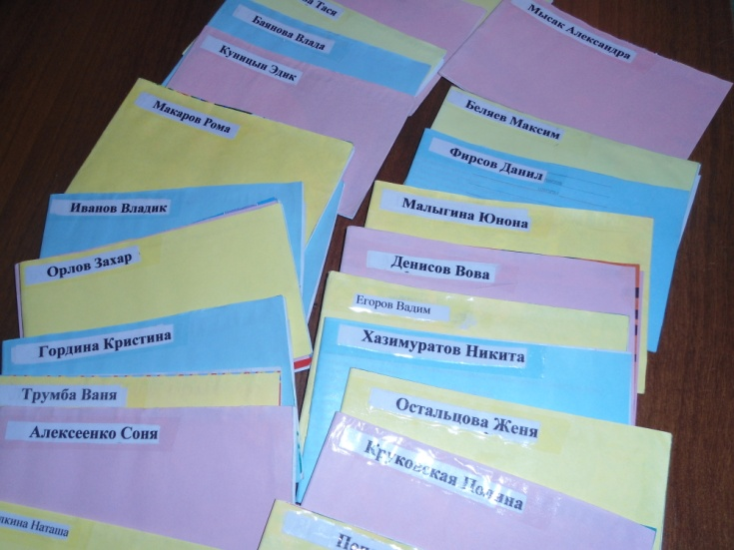

***Образцы записи диагностического обследования, сделанные в индивидуальных дневниках учащихся***

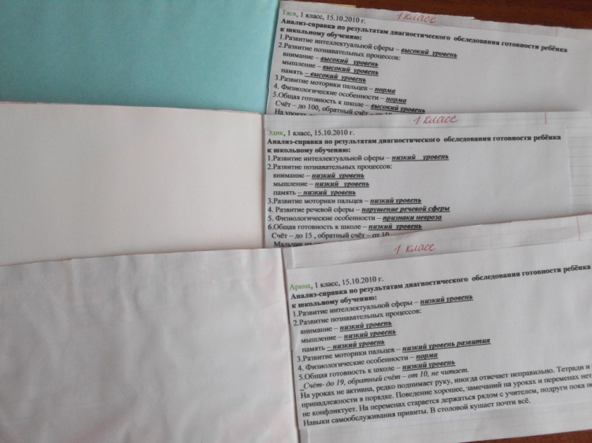

9. **Работа с детскими рисунками.**

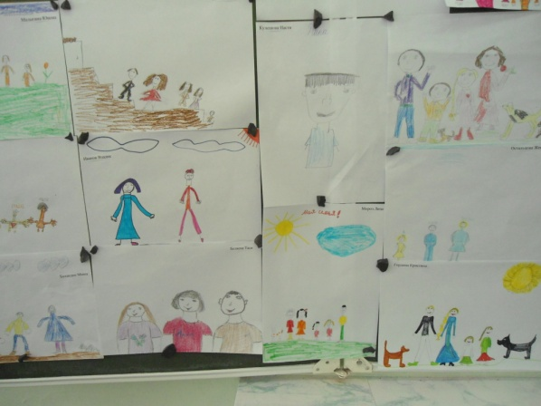

Классный руководитель:

А сейчас я приглашаю вас всех посетить выставку рисунков на тему «Моя семья». Рассмотрите их внимательно, с какой любовью рисовали их дети. Попробуйте угадать, какой рисунок принадлежит вашему ребёнку.

*(Родители рассматривают работы детей, делятся своими впечатлениями.)*

Семья – это первый устойчивый коллектив в жизни маленького человека. В процессе формирования личности именно семья играет главную роль. Именно в семье, ещё до школы, формируются основные черты характера, его привычки. И каким будет ребёнок – благополучным или нет – зависит от того, каковы взаимоотношения в семье между её членами. Семейная жизнь многообразна, не бывает без проблем, без трудностей.

Наша задача – понять, какие стороны воспитания способствуют развитию детей, их адаптации в школе и в обществе, а какие факторы являются тормозящими и отклоняющими развитие от нормы…

10. **Анкетирование родителей.**

У каждого родителя лист с анкетой. Отвечая на вопросы, родители могут выбрать одно приоритетное качество.

1) Как вы думаете, чего ждёт ваш ребёнок от семьи, в которой живёт?

а) хорошей организации быта;

б) радости общения;

в) покоя и защищённости.

2) Что более всего заботит вас в семье?

а) здоровье детей;

б) хорошая учёба;

в) трудовое участие детей в жизни семьи;

г) настроение детей и причины его изменений

3) Одинок ваш ребёнок в семье?

а) да;

б) нет;

в) не знаю.

4) Как вы думаете, захочет ли ваш ребёнок, чтобы его будущая семья была похожа на родительскую?

5) Какая из приведённых ниже жизненных установок является , по вашему мнению, для ребёнка наиболее значимой?

а) быть материально обеспеченным человеком;

б) иметь много друзей.

6) Знаком ли ваш ребёнок с теми моральными и материальными проблемами, которые существуют в семье?

а) да;

б) нет;

в) не знаю.

7) Есть ли у вашего ребёнка секреты от семьи?

а) да;

б) нет;

в) не знаю.

8) Что для вашего ребёнка вечер дома?

а) радость общения;

б) возможность быть самим собой;

в) мучение и пытка.

11. **Выбор родительского комитета класса.**

12**. Обсуждение предложенной тематики родительских собраний на учебный** **год.**

13. **Подведение итогов.**

Классный руководитель:

Наше собрание подошло к концу. Я ещё раз благодарна вам всем за то, что вы нашли время для нашей встречи. Надеюсь, что вы довольны совместной работой. Впереди – долгий путь, но вместе мы сможем решить многие проблемы. Решением нашего собрания будем считать принятие тематики родительских собраний, которые пройдут в этом учебном году. И в заключении мне хотелось бы вручить каждому из вас –

«Советы родителям первоклассников» и «Памятку родителям от ребёнка»

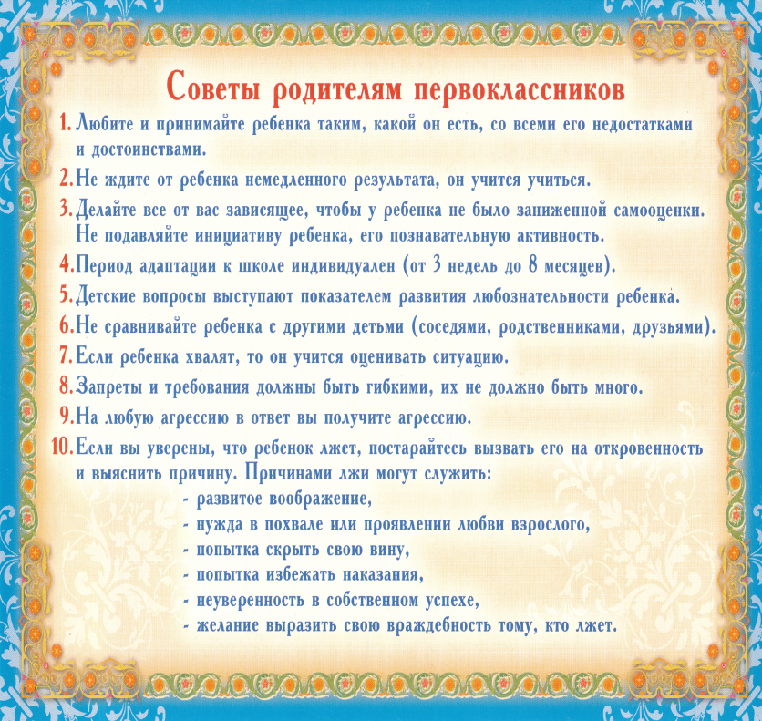

**Памятка родителям от ребёнка**



* Не балуйте меня, вы меня этим портите. Я очень хорошо знаю, что не обязательно предоставлять мне всё, что я запрашиваю. Я просто испытываю вас.
* Не бойтесь быть твёрдым со мной. Я предпочитаю именно такой подход. Это позволяет мне определить своё место.
* Не полагайтесь на силу в отношениях со мной. Это приучает меня к тому, что считаться нужно только с силой.
* Не давайте обещаний, которые вы не сможете исполнить. Это ослабит мою веру в вас.
* Не заставляйте меня чувствовать себя младше, чем я есть на самом деле. Иначе я стану «плаксой» и «нытиком».
* Не делайте для меня и за меня то, что я в состоянии сделать сам. Я могу продолжать использовать вас в качестве прислуги.
* Не поправляйте меня в присутствии посторонних людей. Я обращаю гораздо больше внимания на ваши замечания, если вы говорите мне всё спокойно с глазу на глаз.
* Не пытайтесь обсуждать моё поведение в самый разгар конфликта. Мой слух притупляется в это время, и у меня остаётся мало желания сотрудничать с вами. Будет лучше, если мы поговорим об этом позже.
* Не пытайтесь читать мне наставления и нотации. Вы будете удивлены, узнав, как великолепно я знаю, что такое хорошо и что такое плохо.
* Не заставляйте меня чувствовать, что мои поступки – смертельный грех. Я должен научиться делать ошибки, не ощущая при этом, что я ни на что не годен.
* Не придирайтесь ко мне и не ворчите на меня. Если вы будете это делать, то я буду вынужден защищаться, притворяться глухим.
* Не забывайте, что я люблю экспериментировать. Это мой способ познавать мир, поэтому, пожалуйста, смиритесь с этим.
* Не защищайте меня от последствий моих ошибок. Я учусь на собственном опыте.
* Не обращайте слишком много внимания на мои маленькие хвори. Я могу научиться получать удовольствие от плохого самочувствия, если это привлекает ко мне много внимания.
* Не пытайтесь от меня отделаться, когда я задаю откровенные вопросы. Если вы не будете на них отвечать, я вообще перестану задавать вам вопросы и буду искать информацию на стороне.
* Никогда даже не намекайте, что вы совершенны и непогрешимы. Это делает тщетными мои попытки сравняться с вами.
* Не забывайте, что я не могу успешно развиваться без вашего внимания и одобрения.
* Относитесь ко мне так же, как вы относитесь к своим друзьям. Тогда я тоже стану вашим другом.

И самое главное, Я ВАС ТАК СИЛЬНО ЛЮБЛЮ! Пожалуйста, ответьте мне тем же…

**Список литературы**

1. Алексеева Н.А., Александрова М.А. Калейдоскоп родительских собраний. Методические разработки. М., 2005

2. Дьячкова Г.Т., Волкова Е.В. Родительские собрания в начальной школе. – Волгоград: Учитель, 2006

3. Еремеева В. Девочки и мальчики – два разных мира. Начальная школа. 08/2004